[南京中医药大学某研究团队所发文章被质疑文章内发生图片重叠](https://mp.weixin.qq.com/s?__biz=Mzg4OTgzNzAyOA==&mid=2247568371&idx=3&sn=4288a70bfa9c153e34febf60851c7e7c)

诚信君[iPubpeers](javascript:void(0);)2025-04-25 09:14:57河南



2024 年 9 月 16 日，南京中医药大学Chang Chenqi 研究团队，在***ACS applied materials & interfaces***上发表的题为**“Sonication-Assisted Self-Assembled Resveratrol Nanoparticles with Enhanced Antiviral and Anti-inflammatory Activity against Respiratory Syncytial Virus-Induced Pneumonia”**的研究论文，**被质疑文章内发生图片重叠。**

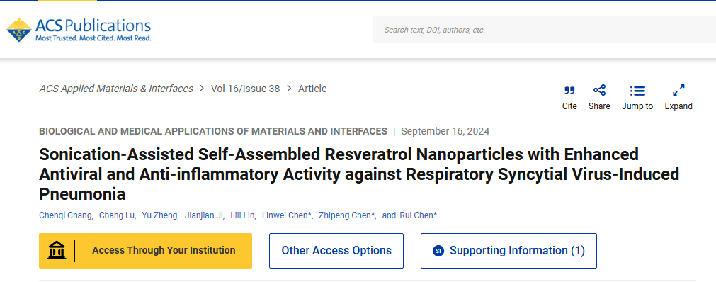

该文章于2025年4月在Pubpeer上被读者质疑：**文章内发生图片重叠。**

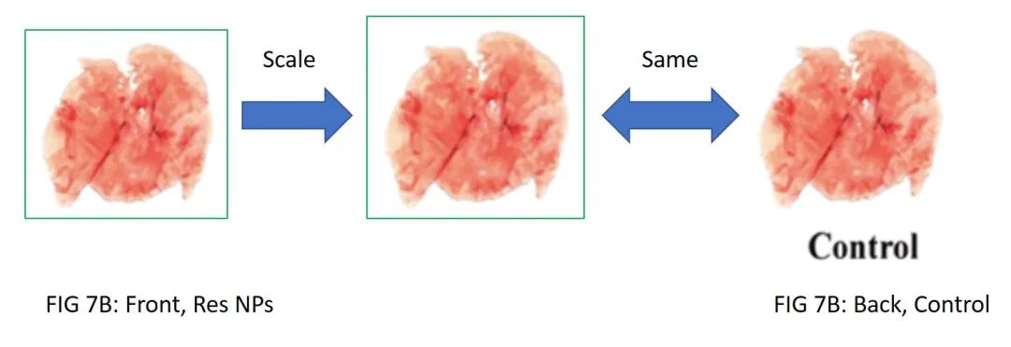

**相关消息**

https://pubpeer.com/publications/B9EDD69F52EDE077727B5A3C3EE18B#0





**iPubpeers，专注于图片重复报道。**

**投稿事宜：ilovehainan@foxmail.com**

**觉得本文好看，请点这里!**